Долг за услуги ЖКХ можно оплатить в рассрочку.
14.10.2019
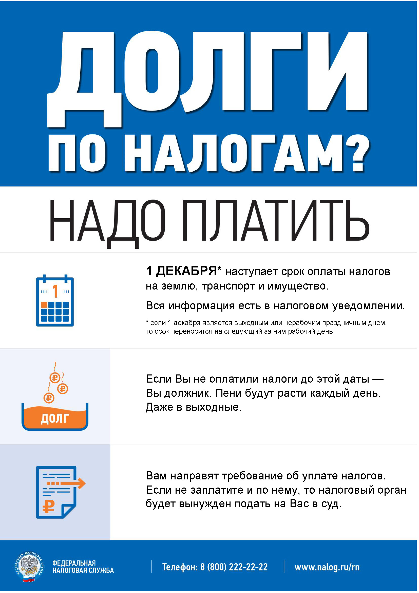
Специалисты городской системы расчетов и начислений за жилищно-коммунальные услуги (ЖКУ) призывают москвичей не «копить» долги за «коммуналку», а в случае невозможности оплаты ЖКУ обратиться в управляющую организацию за рассрочкой платежа. Требование жилищного кодекса производить оплату жилищно-коммунальных услуг до 10 числа месяца, следующего за расчетным, соблюдают далеко не все москвичи. Кто-то привык «копить» квитанции и платить за несколько месяцев сразу, кого-то подводит элементарная забывчивость. Есть и те, кто не может оплатить жилищно-коммунальные услуги из-за затруднительной жизненной ситуации (потеря работы, временные экономические трудности и т.д.). В этом случае специалисты городской системы расчетов и начислений советуют не игнорировать долговые платежные документы и уведомления о наличии долга, а обратиться в управляющую организацию за рассрочкой платежа. Возможность поэтапной оплаты задолженности за жилищно-коммунальные услуги предусмотрена гражданским законодательством и постановлением Правительства РФ от 6 мая 2011 г. № 354. В зависимости от ситуации специалисты управляющей организации предложат заключить договор о реструктуризации и «разобьют» долг на суммы, которые потребитель в состоянии оплатить наряду с текущими начислениями, расскажут о возможности получения субсидии на услуги ЖКХ и т.д. Также специалисты городской системы расчетов и начислений напоминают, что к неплательщику могут быть применены меры принудительного взыскания задолженности. При долге свыше 2-х месяцев, управляющая организация имеет право приостановить предоставление коммунальных услуг (электроснабжение, канализация, горячая вода) без решения суда. Должников, которые и после вынесения решения суда не торопятся оплатить долги, ждет визит судебных приставов. В счет погашения долга судебные приставы могут: - изъять машину, наложить арест на дачу, гараж, другое движимое и недвижимое имущество, - «заморозить» счета и вклады в банках (кроме социальных выплат) и в одностороннем порядке списать с них денежные средства в счет погашения долга - ограничить выезд за границу (при образовании суммы задолженности от 10 тыс. руб.).

Адрес страницы: http://nekrasovka.mos.ru/information-on-taxes-and-taxation/tax/news/detail/8415199.html
Управа района Некрасовка города Москвы

